Территориальная профсоюзная организация работников образования и науки Зеленодольского муниципального района
Муниципальное бюджетное дошкольное образовательное учреждение
«Детский сад комбинированного вида №26 «Дюймовочка»
Зеленодольского муниципального района Республики Татарстан»

Республиканский смотр-конкурс
первичных профсоюзных организаций
«Первичная организация – основа Профсоюза»

«Опыт работы первичной профсоюзной организации»
Муниципальное бюджетное дошкольное образовательного учреждение
«Детский сад комбинированного вида №26 «Дюймовочка»
Зеленодольского муниципального района Республики Татарстан»

2020 год
Содержание.

- Паспорт первичной профсоюзной организации МБДОУ «Детский сад комбинирующего вида № 26 «Дюймовочка» ЗМР РТ»………………...4
- Опыт работы первичной профсоюзной организации МБДОУ «Детский сад комбинирующего вида № 26 «Дюймовочка» ЗМР РТ»……5-7
- Приложения
Приложение 1. Нормативно-правовая база Профсоюза……………………….8

Приложение 2. Выписка из коллективного договора (VI. социальные гарантии и льготы; перечень приложений к Коллективному договору). …….... 9-12

Приложение 3. Выписка из протокола Общего собрания трудового коллектива о выполнении Коллективного договора……………………………….. .13-15

Приложение 4. Проект «Правовой ликбез».. ………………………………16-17
Приложение 5. Информация об участии сотрудников в республиканских проектах, акциях, конкурсах, мероприятиях………………………………………18

Приложение 6. Информационная работа и оформление профсоюзного уголка. Информационные ресурсы……………………………………………………..19

Приложение 7. Списки сотрудников, пользующихся гарантией на получение бесплатного образования и правом на упрощенные формы профессиональной экспертизы при прохождении аттестации на первую или высшую категорию……………………………………………………………………………….20
Приложение 8. Участие работников в профессиональных конкурсах и конференциях…………………………………………………………………….21-23
Приложение 9. Программы семинаров-практикумов для слушателей школы молодого воспитателя………………………………………………………..24-25
Приложение 10. Публикации в профсоюзных сборниках методических статей по материалам заседаний клуба молодого педагога «Путь к мастерству»…..26

Приложение 11. Положение о моральном стимулировании педагогических работников муниципального бюджетного дошкольного образовательного учреждения «Детский сад комбинированного вида № 26 «Дюймовочка»
Зеленодольского муниципального района Республики Татарстан». Выполнение……………….………………………………………………….27-35

Приложение 12. Выписка из приказа «По внутреннему трудовому распорядку»………………………………………………………………………………..36
Приложение 13. Журнал учета заявлений работников в комиссию по трудовым спорам……………………………………………………………………….37

Приложение 14. Перечень документации по охране труда МБДОУ «Детский сад комбинированного вида № 26 «Дюймовочка» ЗМР РТ»……………...38-40

Приложение 15. Соглашение по охране труда между администрацией и профсоюзным комитетом МБДОУ «Детский сад комбинированного вида № 26 «Дюймовочка» ЗМР РТ» на 2019 год……………………………………41-42

Приложение 16. Акты проверки выполнения соглашения по охране труда между администрацией и профсоюзным комитетом МБДОУ «Детский сад комбинированного вида № 26 «Дюймовочка» ЗМР РТ» за 1 и 2 полугодие 2019 года……………………………………………………………………...43-44

Приложение 17. Профсоюзное конкурсное движение и акции. Традиционные и инновационные мероприятия…………………………………………….45-46

Приложение 18. Подписка на профсоюзные издания – газеты «Мой профсоюз», «Новое слово», «Солидарность»………………………………………47-48

- П А С П О Р Т
профсоюзной организации

Муниципальное бюджетное дошкольное образовательное учреждение «Детский сад комбинированного вида №26 «Дюймовочка» Зеленодольского муниципального района Республики Татарстан»

Адрес: 422544, Республика Татарстан, г.Зеленодольск, ул.Тургенева, д.31
Год основания 1959
телефон, факс 8(84371)5-60-09

Председатель профкома Макарова Людмила Николаевна
(фамилия, имя, отчество полностью)
Руководитель организации Чибинова Накия Шамсувалиевна
(фамилия, имя, отчество полностью)

Общая численность работников 36 чел.
численность членов профсоюза________ 36 чел.
неработающих пенсионеров____________ 3 чел.

Социальный состав: женщины_________33 чел.
Мужчины 3 чел.
многодетные семьи____ 3
неполные семьи_______8

Возрастной состав работающих членов профсоюза:
до 30 лет__________4 чел.
до 40 лет__________15 чел.
до 50 лет__________11 чел.
до 60 лет__________3 чел.
старше____________3 чел.

Профессиональный состав:
педагоги высшей кв. категории ______1 чел.
первой кв. категории ______7 чел.
СЗД ______ 7 чел.
молодые специалисты ______3 чел.

стаж работы: до 5 лет_______________4 чел.
от 5 до 10 лет__________2 чел.
от 10 до 15 лет_________3 чел.
от 15 и более лет_______ 27 чел.

II. Опыт работы первичной профсоюзной организации
МБДОУ «Детский сад комбинирующего вида № 26 «Дюймовочка» ЗМР РТ»

Концептуальные положения первичной профсоюзной организации нашего детского сада основываются на следующем:
Во-первых, коллектив детского сада – это «единство непохожих». И единственная организация, которая может объединить «непохожих» - профсоюз.
Во-вторых, профсоюз мы рассматриваем как «СОЮЗ ПРОФИ». И он вносит свою лепту в повышение профессиональной компетенции каждого члена коллектива до уровня «Профи».
Руководствуется нормативно-правовой базой, регулирующей деятельность профсоюза, и организует свою работу в соответствии с уставными задачами. (Приложение 1.)
Мероприятия, способствующие достижению справедливого и достойного уровня оплаты труда, социальной защищенности работников определены в Коллективном договоре. (Приложение 2.)
Выполнение решений Коллективного договора, регулирующего социально-трудовые отношения, обсуждается на собрании трудового коллектива. Предлагаются внесение изменений и дополнений. (Приложение 3.)
Профсоюзный комитет оказывает информационно-методическую, консультативную, правовую помощь на профсоюзных собраниях, через сайт профсоюзной странички, в чате сети WhatsApp и через рассылки на электронную почту. В целях правового обучения разработан проект «Правовой ликбез» (Приложение 4.) Организована подписка на 3 профсоюзные издания (Приложение 18.), обновлены профсоюзные уголки, которые позволяют мобильно и наглядно представить актуальную информацию. Своевременное и полное информирование способствует участию членов профсоюза в республиканских и муниципальных проектах. Одним из приоритетных направлений работы профкома является включение в реализацию проекта «Цифровой Профсоюз» (Приложение 5.) Они используют ИКТтехнологии, работают на сайтах. В своей работе первичная профсоюзная организация детского сада использует различные информационные ресурсы. (Приложение 6.) В период самоизоляции педагогический совет и профсоюзные собрания проходят в формате Zoom.
Содействует своевременному и качественному повышению квалификации работников, созданы условия для участия сотрудников в семинарах, вебинарах и т.д. 3 сотрудника пользуются гарантией на получения бесплатного образования. Воспользовались правом на упрощенные формы профессиональной экспертизы при прохождении аттестации – 3 человека. (Приложение 7.)
Сотрудники активно участвуют в профессиональных конкурсах и конференциях (Приложение 8.) При содействии Территориальной профсоюзной организации на базе детского сада проведены семинары-практикумы для слушателей школы молодого воспитателя (Приложение 9.); педагоги опубликовали опыт своей работы в профсоюзных сборниках методических статей «Путь к мастерству» №3,4,5 (Приложение 10.) Реализация «Положения о моральном стимулировании» способствует созданию благоприятного климата, нацеливает на качественную работу (Приложение 11,12.).
В целях контроля за соблюдением трудового законодательства и иных нормативных правовых актов работает комиссия по трудовым спорам. Отсутствие заявлений работников в комиссию по трудовым спорам – показатель умения находить компромиссное решение. (Приложение 13.)
Приоритетным направлением является контроль обеспечения здоровых и безопасных условий труда. Обновлена нормативно-правовая база по охране труда, (Приложение 14.) своевременно пройдено обучение по охране труда. В соответствии с требованиями профстандарта сертификат по оказанию первой медицинской помощи имеют не только педагоги (100%), но и младшие воспитатели (4 человека). Ежегодно составляется соглашение по охране труда, которое анализируется 2 раза в год. В ходе капитального ремонта выполнены все предписания Роспотребнадзора, Пожнадзора. Создана комната отдыха для сотрудников, приобретена бытовая техника. Своевременно проходит СОУТ, все рабочие места аттестованы. (Приложение 15,16.) В целях здоровьесбережения ежегодно проходит диспансеризация и периодические медицинские осмотры (100%).
Повышению имиджа нашей профсоюзной организации способствует как традиционные и нетрадиционные мероприятия в коллективе, так и участие в профсоюзном конкурсном движении и акциях; участие в спартакиаде работников образования (лыжи, кросс, шашки, дартс, плаванье, волейбол), творческом конкурсе «Радуга талантов» (Приложение 17.).
Результат активной деятельности первичной профсоюзной организации дошкольного образовательного учреждения – это 100% членство в профсоюзе и создание благоприятного климата в коллективе.

III. ПРИЛОЖЕНИЯ
Приложение 1.

Нормативно-правовая база Профсоюза

- Конституция Российской Федерации

- Трудовой кодекс Российской Федерации

- Федеральный закон от 29.12.2012 года №273 ФЗ "Об образовании в Российской Федерации"

- Федеральный закон от 12.01.1996 года №10-ФЗ "О профессиональных союзах их правах и гарантиях деятельности"

- Закон Республики Татарстан от 22 июля 2013 г. N 68-ЗРТ "Об образовании"

- Устав профсоюза работников народного образования и науки Российской Федерации

- Отраслевое соглашение между Министерством образования и науки Республики Татарстан и Татарским республиканским комитетом профсоюза работников народного образования и науки на 2017-2019 годы

- Положение о первичной профсоюзной организации

- Положение о Совете трудового коллектива

- Положение о должностной инструкции работников

- Положение об оплате труда работников

- Положение об Общем собрании работников

- Коллективный договор МБДОУ №26 на 2017-2020 годы

- Соглашение о внесении изменений и дополнений в коллективный договор МБДОУ №26 на 2017-2020 годы ( 2018, 2019, 2020 г.)

- Правила внутреннего трудового распорядка МБДОУ №26

- График рабочего времени всех категорий работников МБДОУ №26
Приложение 2.
ВЫПИСКА
ИЗ КОЛЛЕКТИВНОГО ДОГОВОРА
муниципального бюджетного дошкольного образовательного учреждения
«Детский сад комбинированного вида №26 «Дюймовочка»
Зеленодольского муниципального района Республики Татарстан»
на 2017- 2020 годы

.Vi. Социальные гарантии и льготы
6.1. В целях социальной защиты работников образовательной организации, в пределах отпущенных средств, стороны договорились:
6.1.1. Предоставлять работникам отрасли - женщинам, имеющим детей в возрасте до 16 лет не менее 2-х часов свободного от работы времени в неделю или одного свободного дня в месяц, полностью оплачиваемые.
6.1.2. Предоставлять работникам образования оплачиваемые свободные дни по следующим причинам:
- бракосочетание работника - три рабочих дня;
- бракосочетание детей - один рабочий день;
- родителям первоклассников - 1 сентября; родителям выпускников в день последнего звонка;
- смерть детей, родителей, супруга, супруги - три рабочих дня;
- переезд на новое место жительства - два рабочих дня;
- проводы сына на службу в армию - один рабочий день;
- работникам, имеющим родителей в возрасте 80 лет и старше– один рабочий день в квартал;
- работникам, являющимся участниками боевых действий – один рабочий день в квартал.
6.1.3. Предоставлять работникам образования, проработавшим в течение учебного года без листа нетрудоспособности, дополнительного оплачиваемого отпуска в количестве 3 календарных дней (ст.116 ТК РФ).
6.1.4. Предоставлять не освобожденным председателям выборных профсоюзных органов образовательных организаций дополнительного оплачиваемого отпуска в количестве до 10 календарных дней (ст.116 ТК РФ).
6.1.5.Установить доплаты не освобожденным председателям выборных профсоюзных органов организаций за счет стимулирующей выплаты организации до 10 баллов.
6.1.6. Оплатить за счет средств образовательной организации подписку на Приложение к «Учительской газете» газеты «Мой профсоюз».
6.1.7. Выплачивать работникам образовательных организаций при увольнении по собственному желанию впервые после достижения пенсионного возраста либо приобретения права на досрочную трудовую пенсию по старости материальное вознаграждение в размере базового оклада, педагогическим работникам и руководителям образовательных учреждений - в размере должностного оклада. Руководителю образовательной организации при составлении сметы расходов на очередной финансовый год предусматривать данные выплаты.
6.1.8. Работникам-членам профсоюза из средств фонда социальной защиты территориальной профсоюзной организации предоставляются меры социальной поддержки.
перечень приложений
к коллективному договору

- Трудовой договор.
- Правила внутреннего трудового распорядка.
- Положение об условиях и порядке проведения профессиональной подготовки, переподготовки, повышения квалификации работников.
- Перечень работ, профессий и должностей с вредными условиями труда, работа в которых дает право на дополнительный отпуск и сокращенный рабочий день.
- Перечень должностей работников, которым предоставляется дополнительный отпуск за ненормированный рабочий день.
- Положение о порядке и условиях предоставления длительных отпусков педагогическим работникам образовательного учреждения.
- Положение об условиях оплаты труда работников образования.
- Положение о порядке и условиях выплаты стимулирующих выплат работникам образования.
- Положение о премировании работников образования.
- Перечень профессий (должностей), с неблагоприятными условиями труда, работа в которых дает право на установление доплаты до 12% к должностному окладу.
- Соглашение по охране труда.
- Положение о системе управления охраной труда.
- Перечень профессий работников, получающих бесплатно спецодежду, спецобувь и другие средства индивидуальной защиты.
- Перечень профессий работников, получающих бесплатно моющие средства.
15. Перечень должностей, которым обязательны предварительные и периодические медицинские осмотры.
- Положение о комитете (комиссии) по охране труда.
- Права и льготы, предоставляемые педагогическим работникам при подготовке и проведении аттестации.
- Положение о комиссии по трудовым спорам.
- Положение о комиссии (уполномоченном) по социальному страхованию.
20.Перечень локальных нормативных актов, содержащих нормы трудового права, принимаемых работодателем с учетом мотивированного мнения выборного органа первичной профсоюзной организации.
Выполнение:
1. За период 2017-2020 г.г. предоставлены социальные льготы и гарантии работникам ДОУ, членам профсоюза:
- применены упрощенные формы профессиональной экспертизы при прохождении аттестации на первую или высшую категорию – 3 человека (Иванова И.М., Калаева Е.В., Макарова Л.Н.);
– «мамин день» – предоставляется по заявлению сотрудников по 2 часа в неделю;
– смерть близких родственников – 3 человека;
– переезд на новое место жительства – 1 человек;
– работников, уволившихся за год и получивших материальное вознаграждение в размере базового оклада при условии оставления рабочего места в связи с уходом на пенсию – 4 человека;
– 3 дня дополнительного отпуска за работу без больничного – 10 чел.;
- работники, получившие доплату за вредные условия труда (СОУТ - %) – 35 человек;
– работники, получившие премии по достижении 50, 55, 65 лет – 6 человек;
– работники, получившие премии за активное участие в профсоюзной работе – 7 человек
– предоставление 1 выходного дня юбилярам – 6 человек;
– предоставление дополнительного отпуска не освобожденному председателю профкома – 5 календарных дней.
В 2017-2020 г.г. была оказана материальная помощь по заявлениям сотрудников:
– в связи с длительным лечением – 4 человека;
– в связи со смертью близких родственников – 2 человека;
- в связи с рождением ребенка – 1 человек;
- льготные путевки в санаторно-курортные учреждения (7 человек), так же по программе «За здоровьем в Крым» - 1 человек, «Мать и дитя» -3 человека.
2. Согласно Коллективному договору, с учётом мнения первичной профсоюзной организации,
Проходят:
- распределение учебной нагрузки (для педагогических работников);
- установление системы оплаты и стимулирования труда;
- распределение стимулирующего фонда оплаты труда;
- установление стимулирующих доплат и надбавок;
- установление размеров повышенной оплаты труда для работников, занятых на работах с вредными или иными особыми условиями труда;
- утверждение графика отпусков.

Приложение 3.
ВЫПИСКА
из Протокола №5
Общего собрания трудового коллектива
Муниципального бюджетного дошкольного образовательного учреждения «Детский сад комбинированного вида № 26 «Дюймовочка» Зеленодольского муниципального района Республики Татарстан»

От 20.05.2020 г
Присутствовало: 35 человек

Повестка дня:
1. Итоги учебного года. Результаты работы за 2019-2020 учебный год.
2. Результаты рейдов по соблюдению правил ТБ и ОТ
3. Выполнение правил внутреннего трудового распорядка.
4. Сохранность имущества.
5. Основные задачи работы МБДОУ на летний оздоровительный период.
6. О внесении изменений и дополнений в Коллективный договор муниципального бюджетного дошкольного образовательного учреждения «Детский сад комбинированного вида №26 «Дюймовочка» Зеленодольского муниципального района Республики Татарстан» на 2017- 2020 годы

Слушали:
- По первому вопросу выступила заведующий Чибинова Н.Ш. Она напомнила, какие задачи стояли перед коллективом МБДОУ в 2019-2020 учебном году и об их выполнении. Отметила, что все запланированные мероприятия проведены, а поставленные задачи были выполнены.
- По второму вопросу выступила председатель профкома Макарова Л.Н.. Она рассказала о рейдах комиссии по охране труда. Отметила, что все работники выполняют свои должностные обязанности и соблюдают трудовую дисциплину. Работа комиссий направлена на реализацию комплекса средств и мероприятий, с целью создания здоровых и безопасных условий труда: разрабатывает ежегодный план организационно-технических мероприятий по улучшению условий труда, предупреждению травматизма и профессиональных заболеваний; рассматривает предложения по разработке организационно-технических и санитарно-оздоровительных мероприятий для подготовки соглашения по охране труда; выполняет анализ существующего состояния условий и охраны труда в учреждения и подготовку соответствующих предложений в пределах своей компетенции по решению проблем охраны труда; информирует работников о состоянии условий и охраны труда на рабочих местах, существующем риске повреждения здоровья и полагающихся работникам средств индивидуальной защиты, компенсациях и льготах.
3. Заведующий МБДОУ Чибинова Н.Ш.. рассказала о соблюдении сотрудниками учреждения правил внутреннего трудового распорядка. Зачитала инструктажи по охране труда, пожарной безопасности, антитеррористической защищенности, ГОиЧС для педагогов и МОП детского сада.
4. Заведующий МБДОУ Чибинова Н.Ш. рассказала о сохранности имущества в МБДОУ, ограниченной и полной материальной ответственности. Все работники ДОУ несут материальную ответственность за прямой материальный ущерб, под которым понимаются: утрата, ухудшение или понижение ценности имущества, необходимость затрат либо излишних выплат на восстановление, приобретение имущества или иных ценностей. Заведующий, старший воспитатель и завхоз несут материальную ответственность в размере причиненного по их вине ущерба, если ущерб детскому саду причинен излишними денежными выплатами, неправильной постановкой учета и хранения материальных или денежных ценностей уничтожения и порчи материальных или денежных ценностей.
5. Заведующий МБДОУ Н.Ш.Чибинова. Она ознакомила с графиком работы сотрудников детского сада на летний оздоровительный период с 01.06.2020 г., зачитала инструктажи по ОТи ТБ.

6. По второму вопросу слушали:
Логопед Багаутдинова З.Ш. предложила день участия педагогов в семинаре считать рабочим и оплачивать в полном размере, предоставлять 1 оплачиваемый день юбилярам.
Повар Камалютдинова Г.К. предложила премировать ветеранов профсоюзного движения - 40,50 лет в профсоюзе образования.
Старший воспитатель Макарова Л.Н. отметила, что данное предложения уже есть в «Положении о моральном стимулировании» предложила принять их и внести дополнения в Коллективный договор.
Проголосовали: за - 36 чел., против – 0 чел., воздержались – 0 чел.

Решение:
1. Принять к исполнению план летних оздоровительных мероприятий.
Срок исполнения: июнь-август 2020 г. Ответственные: сотрудники МБДОУ

2. Выполнять рекомендации по профилактике желудочно-кишечных заболеваний.
Срок исполнения: июнь-август 2020 г. Ответственные: сотрудники МБДОУ

3.Строго соблюдать и выполнять инструктажи по охране жизни и здоровья детей, по техники безопасности и охране труда на рабочих местах.
Срок исполнения: постоянно. Ответственные: сотрудники МБДОУ

4. Принять к исполнению график работы персонала МБДОУ на летний оздоровительный период.
Срок исполнения: июнь-сентябрь 2020 г. Ответственные: сотрудники МБДОУ

5. Внести дополнения и изменения в Коллективный договор муниципального бюджетного дошкольного образовательного учреждения «Детский сад комбинированного вида №26 «Дюймовочка» Зеленодольского муниципального района Республики Татарстан» на 2017- 2020 годы:
Раздел .Vi. Социальные гарантии и льготы читать в следующей редакции:
6.1.9. день участия педагогов в семинаре считать рабочим и оплачивать в полном размере;
6.1.10. предоставлять 1 оплачиваемый день юбилярам; 6.1.11. премировать ветеранов профсоюзного движения - 40,50 лет в профсоюзе образования.

Проголосовали: За - 35 чел. Против: - Воздержались: -

Председатель: Макарова Л.Н.

Секретарь: Николаева Л.А.

Приложение 4.
Проект «Правовой ликбез»
Актуальность. В дошкольных образовательных учреждениях в основном работаю люди, имеющие средне-специальное или высшее образование. Администрация проводит большую работу по повышению квалификации, методического уровня. Но чаще всего, сотрудники детского сада испытывают трудности, сталкиваясь с правовыми вопросами. Наверное, это естественно - элементарные правовые знания взрослые люди получили в средней школе на уроках обществознания. Для снижения уровня тревожности и непонимания необходимо дать определенные знания. В связи с этим администрация разработала следующий проект.
Срок реализации 2 года.
Цель проведения мероприятий по повышению правовой грамотности педагогических работников - развитие правовой компетентности работников ДОУ в области трудового законодательства.
Ресурсы интеллектуальные (специалисты), материально-технические (компьютер).
Ожидаемый результат:
Мероприятия по повышению правовой грамотности работников ДОУ должны обеспечивать:
-снижение эмоционального напряжения и риска возникновения трудовых конфликтов;
- систематическое изучение нормативных правовых документов различного уровня, обеспечивающих защиту, реализацию прав работников;
- информирование о международных, федеральных, региональных документах, касающихся прав, обязанностей, ответственности работников ДОУ;

Основные формы мероприятий по повышению правовой грамотности педагогических работников, участвующих в воспитании детей:
- интерактивные лекции;
- беседы;
- консультации;
- тренинги;
- семинары-практикумы;
- другие формы просветительских мероприятий.
Программа:
Тема 1. Правовое урегулирование.
Трудовой договор – как гарант выполнения обязательств администрации перед работниками.
Коллективный договор - локальный нормативный акт, повышающий правовые и социальные гарантии работников.
Тема 2. О системе образования в РФ.
Конституция РФ. Статья 43, которая гарантирует общедоступность и бесплатность дошкольного образования в государственных или муниципальных образовательных учреждениях.
ФЗ - 273 «Об образовании».Статьи 13, 23, 28, 64.
Федеральный закон от 24 июля 1998 г. N 124-ФЗ "Об основных гарантиях прав ребенка в Российской Федерации".
Федеральный закон от 29 декабря 2010 г. N 436-ФЗ "О защите детей от информации, причиняющей вред их здоровью и развитию".
Трудовой кодекс.
Тема 3. Режим работы, режим дня и отпуск
Тема 4. Аттестация и профстандарт
Тема 5. Расчетный листок как информация о заработной плате сотрудника.

Тема 6. Особенности режима работы сотрудников образовательных учреждений. Приказ Министерства образования и науки Российской Федерации (Минобрнауки России) от 27 марта 2006 г. N 69 Об особенностях режима рабочего времени и времени отдыха педагогических и других работников образовательных учреждений

Приложение 5.
Информация об участии сотрудников
в республиканских Проектах, акциях, конкурсах, мероприятиях

Название мероприятия | Форма участия
Республиканский проект «Потребительский кредит членам Профсоюза» (Ак Барс банк) | Информирование членов профсоюза.  Воспользовался 1 человек (Шакирова Н.С.)
Республиканский проект «За здоровьем в Крым» | Организация санаторно-курортного лечения работников .  Воспользовались 1 человек (Луговнина Г.М.)
Республиканский пилотный проект «Цифровой профсоюз» | Формирование электронной базы данных членов профсоюза ДОУ
Республиканский проект «Мы вместе, мы рядом» в поддержку семей членов Профсоюза, имеющих детей – инвалидов | Участие в благотворительных мероприятиях для детей – инвалидов
Акции "Марш солидарности" | Мероприятия, посвященные, 1 мая, 75-летию Победы в Великой Отечественной войне (Сабирова З.С., Васильева А.С., Каримова Г.Ф., Шарафутдинова Р.Э., Кукушкина Л.С.)
Республиканские конкурсы:  - «Профсоюзный репортер»;  - «Лучшая профсоюзная агитбригада»;  - «Детского рисунка и плаката, посвященного Дню Победы в ВОВ»  - профсоюзных агитационных видеороликов;  - «Воспитатель года» | Участие в конкурсе Макарова Л.Н.  Участие в конкурсе  Участие в конкурсе  Участие в конкурсе  Организация работы с молодыми педагогами (Васильева А.С., Каримова Г.Ф.)

Приложение 6.
Информационная работа и оформление профсоюзного уголка
Профсоюзный комитет использует различные формы доведения информации о работе профсоюзных органов до сведения членов Профсоюза.
Профсоюзный уголок - центр актуальной и мобильной информации.
Профсоюзный уголок

Положение о первичной профсоюзной организации

ФИО председателя, список членов профкома

Решения профкома

С нами интересно!
Фото,
информация о профсоюзных мероприятиях

Агитационный материал
Профсоюзный плакат, профсоюзные листовки, материалы Территориального Профсоюза
Профсоюзная газета «Мой Профсоюз»

План работы

Профсоюзный календарь (что, где, когда)

Информационные ресурсы
Первичной профсоюзной организации работников
МБДОУ «Детский сад комбинированного вида №26 «Дюймовочка» ЗМР РТ»

- Электронное образование в Республике Татарстан –
сайт МБДОУ «Детский сад комбинированного вида №26 «Дюймовочка»
ЗМР РТ»; раздел «Профсоюзная жизнь» https://edu.tatar.ru/z_dol/page87100.htm/page532349.htm)
- Социальная сеть Instagram: https://www.instagram.com/detskiysad26.zel/
Приложение 7.

Список сотрудников,
пользующихся гарантией на получение бесплатного образования

- Ильина К.С., младший воспитатель – ГАПОУ «Казанский педагогический колледж», 3 курс, дошкольное отделение
- Мусина З.И. - младший воспитатель, ГАПОУ «Казанский педагогический колледж», 1 курс, дошкольное отделение
- Гильфанова Р.А. - младший воспитатель, ГАПОУ «Казанский педагогический колледж», 1 курс, дошкольное отделение

Список сотрудников,
пользующихся правом на упрощенные формы
профессиональной экспертизы при прохождении аттестации
на первую или высшую категорию за 2017-2020 г.

- Макарова Л.Н., старший воспитатель, знак «За заслуги в образовании», 2014 г. – высшая квалификационная категория
- Иванова И.М., музыкальный руководитель, Почетная грамота РТ, 2016 г. – первая квалификационная категория
- Калаева Е.В., воспитатель, Значок «Отличник народного просвещения», 1992 г. - первая квалификационная категория

Приложение 8.
Участие работников МБДОУ №26 «Дюймовочка»
в профессиональных конкурсах и конференциях

Профессиональные конкурсы:
Наименование конкурса | Результат
III Международный конкурс профессионального мастерства «Педагог по призванию», 2020 г. | Диплом победителя
Всероссийская олимпиада «Педагогическая практика», 2020 г. | диплом лауреата в номинации «Коррекционная педагогика в дошкольном образовании»
Всероссийский конкурс «Инновационные технологии в логопедии», 2019 г. 2020 г. | Диплом 1 степени
VI Всероссийский конкурс мультимедийных технологий «Организация работы с семьей» 2019 г. | Диплом 2 степени
Всероссийский конкурс Всероссийского издания «Слово педагога», 2019 г. | Диплом 2 степени
Всероссийский творческий конкурс «Новая школа», 2019 г. | Диплом 3 степени
Всероссийский конкурс для педагогов «Лучшая авторская публикация», 2019 г. | Диплом 1 степени
Всероссийский конкурс профессионального мастерства «Педагог XXI века», 2019 г. | Диплом 2 степени
Всероссийский методический конкурс «Интерактивный учитель», 2019 г. | диплом лауреата в номинации «Презентация»
II Всероссийский методический конкурс «Мой лучший конспект», | Диплом 3 степени
II Всероссийский профессиональный конкурс  «Фундамент успеха», 2019 г. | Диплом 2 место
Всероссийская олимпиада «Педагогическая практика» в номинации «Коррекционная педагогика в дошкольном образовании» , 2019 г. | Диплом 1 степени
Всероссийский профессиональный конкурс «Фундамент успеха» с конкурсной работой «Игровые методы работы в логопедической практике», 2019 г. | Диплом 2 степени
Всероссийский фестиваль педагогического творчества 2019/2020 учебного года | Диплом 3 место  Диплом 2 место
Всероссийский педагогический конкурс для логопедов и дефектологов в номинации «ИКТ в логопедии», 2019 г. | Диплом 1 степени
Всероссийский творческий конкурс «Профсоюзный репортер», 2019 г. | Диплом в номинации
1 Всероссийский конкурс педагогических идей «Ступень к результату», 2018 г. | Диплом, 3 место
VI Республиканский конкурс научно-исследовательских. Проектных и творческих работ старших дошкольников «Край родной, навек любимый, где найдешь еще такой!», 2018 г. | Диплом
Республиканский конкурс профессионального мастерства русскоязычных воспитателей «Я говорю и работаю по-татарски – 2017, 2018, 2020» | диплом лауреата в номинации
Республиканского конкурс «Лучший проект профориентационной работы в детском саду», 2019 г. | диплом лауреата в номинации
Муниципальный этап республиканского конкурса «Зеленый огонек», 2020 г. | 1 место
Муниципальный этап республиканского конкурса профессионального мастерства «Воспитатель года-2018, 2019» | Лауреат
Муниципальный конкурс педагогического мастерства «Педагогический дебют» 2018,2019 г. | Диплом в номинации
Муниципальный этап республиканского конкурса «Билингвальный детский сад», 2018 г. | Диплом

Участие в конференциях
№ | Тема конференции, кем организована, для каких категорий работников образования проведена, место проведения | Дата
1 | VII Всероссийский фестиваль педагогических идей по экологическому образованию в рамках реализации Международной программы «Эко-школы/Зеленый флаг» «Сохраним культурное наследие», организованный МУ «УО ИК ЗМР РТ», Государственным заказником «Свияжский» для работников образования ЗМР РТ и РФ, проведенный на базе МБДОУ №10 «Созвездие» ЗМР РТ | 2017
2 | Всероссийская научно-практическая конференция «Современные вызовы психологии и педагогики», организованная ЧОУ ВО «Казанский инновационный университет им. В.Г.Тимерясова (ИЭУП)» для слушателей курсов профессиональной переподготовки, проведенная на базе Нижнекамского филиала КИУ им.В.Г.Тимирясова (ИЭУП) | 2017
3 | Всероссийская научно-практическая конференция «Моя Россия», организованная в рамках Общероссийского инновационного проекта «Моя Россия» | 2018
4 | Всероссийская научно-практическая конференция XIII, XIV Занковские чтения «Теория и практика развивающего обучения в условиях реализации ФГОС», организованная МОиН РФ, Российской академией образования, Казанским (Приволжским) федеральным университетом, Институтом психологии и образования, для работников образования ЗМР РТ и РФ, проведенная на базе гимназии №3 ЗМР РТ | 2018, 2019
5 | III Республиканские педагогические чтения по гуманной педагогике; Центр гуманной педагогики в Республике Татарстан, г.Казань | 2018
6 | Республиканские чтения им.Ш.Марджани, гимназия №5 г.Зеленодольск | 2018

Приложение 9.

Участие в работе школы молодого воспитателя.

Профсоюзная организация участвует в работе муниципального объединения «Школа молодого воспитателя», организованной Территориальной профсоюзной организацией работников образования и науки Зеленодольского муниципального района.

На базе детского сада проведены семинары-практикумы для слушателей школы молодого воспитателя по темам:
- «Методика развития речи дошкольников» 05.12.2018 г.;
- «Развитие профессиональной компетенции воспитателя в условиях реализации профстандарта дошкольного образования» 19.02.2020 г.

Программы семинаров-практикумов прилагаются.

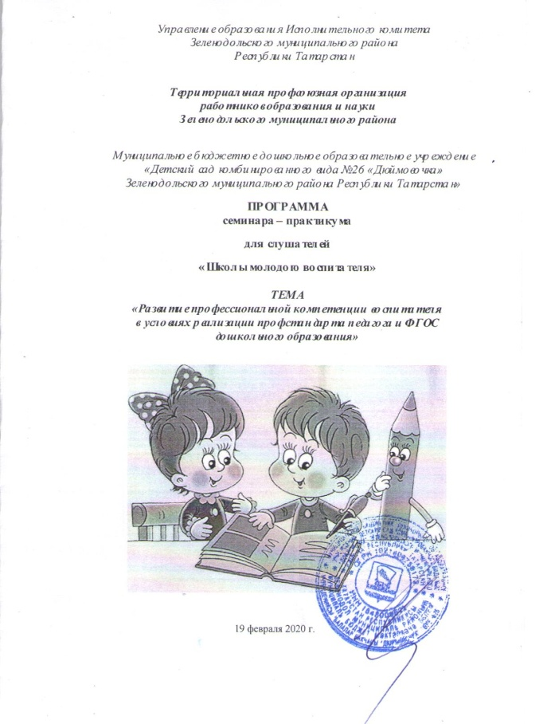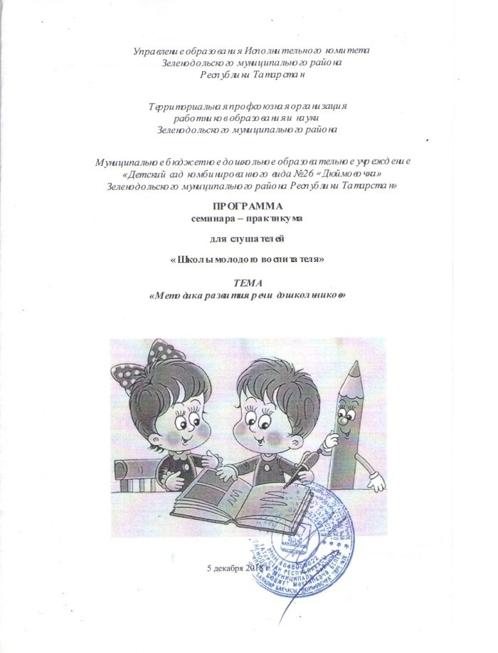
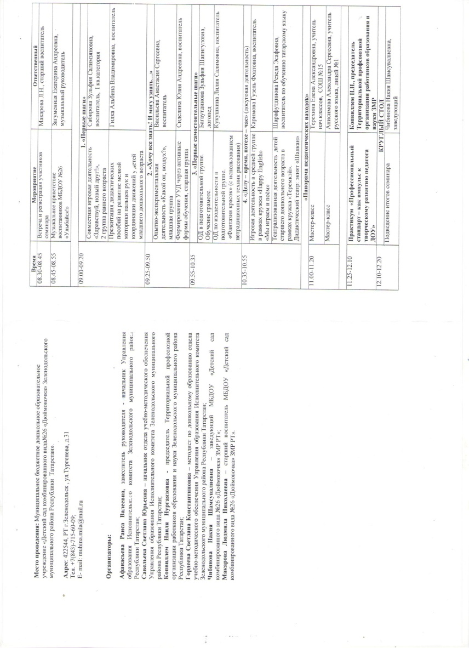

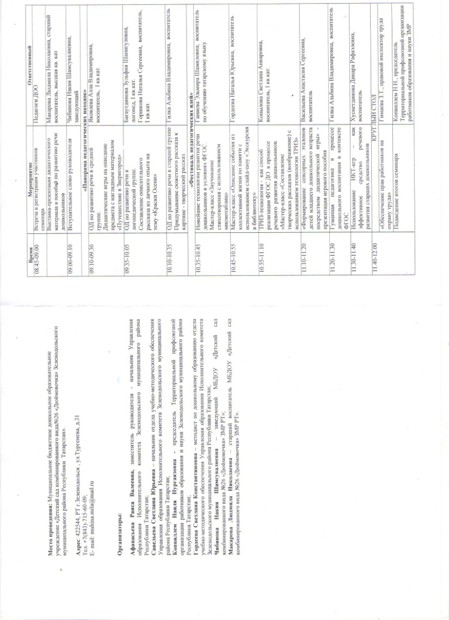
Приложение 10.
Публикации в профсоюзных сборниках методических статей по материалам заседаний клуба молодого педагога «Путь к мастерству»

Первичная профсоюзная организация способствует распространению наставничества: систематическая индивидуальная работа опытного педагога ДОУ - наставника (воспитатели Кузьмина Н.П., Калаева Е.В., Копылова С.А.) с молодыми специалистами – воспитатели Васильева А.С., Каримова Г.Ф., Кукушкина Л.С.)
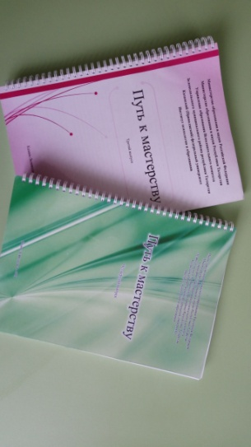
Наставники и молодые педагоги опубликовали опыт своей педагогической работы в профсоюзных сборниках методических статей по материалам заседаний Клуба молодого педагога «Путь к мастерству» №3,4,5, организованного территориальной профсоюзной организацией работников образования и науки Зеленодольского муниципального района.
ФИО педагогов | Наименование сборника
Макарова Л.Н.  Гилка А.В.  Ганиева Э.Ш.  Багаутдинова З.Ш. | Путь к мастерству: сборник методических статей по материалам заседаний районного клуба молодого педагога. Часть 3. – Казань-Зеленодольск, 2018
Яковлева А.В.  Калаева Е.В.  Гордеева Н.Ю. | Путь к мастерству: сборник методических статей по материалам заседаний районного клуба молодого педагога. Часть 4. – Казань-Зеленодольск, 2019
Макарова Л.Н.  Гилка А.В.  Багаутдинова З.Ш. Васильева А.С.  Каримова Г.Ф. | Путь к мастерству: сборник методических статей по материалам заседаний районного клуба молодого педагога. Часть 5. – Казань-Зеленодольск, 2020
Приложение 11.
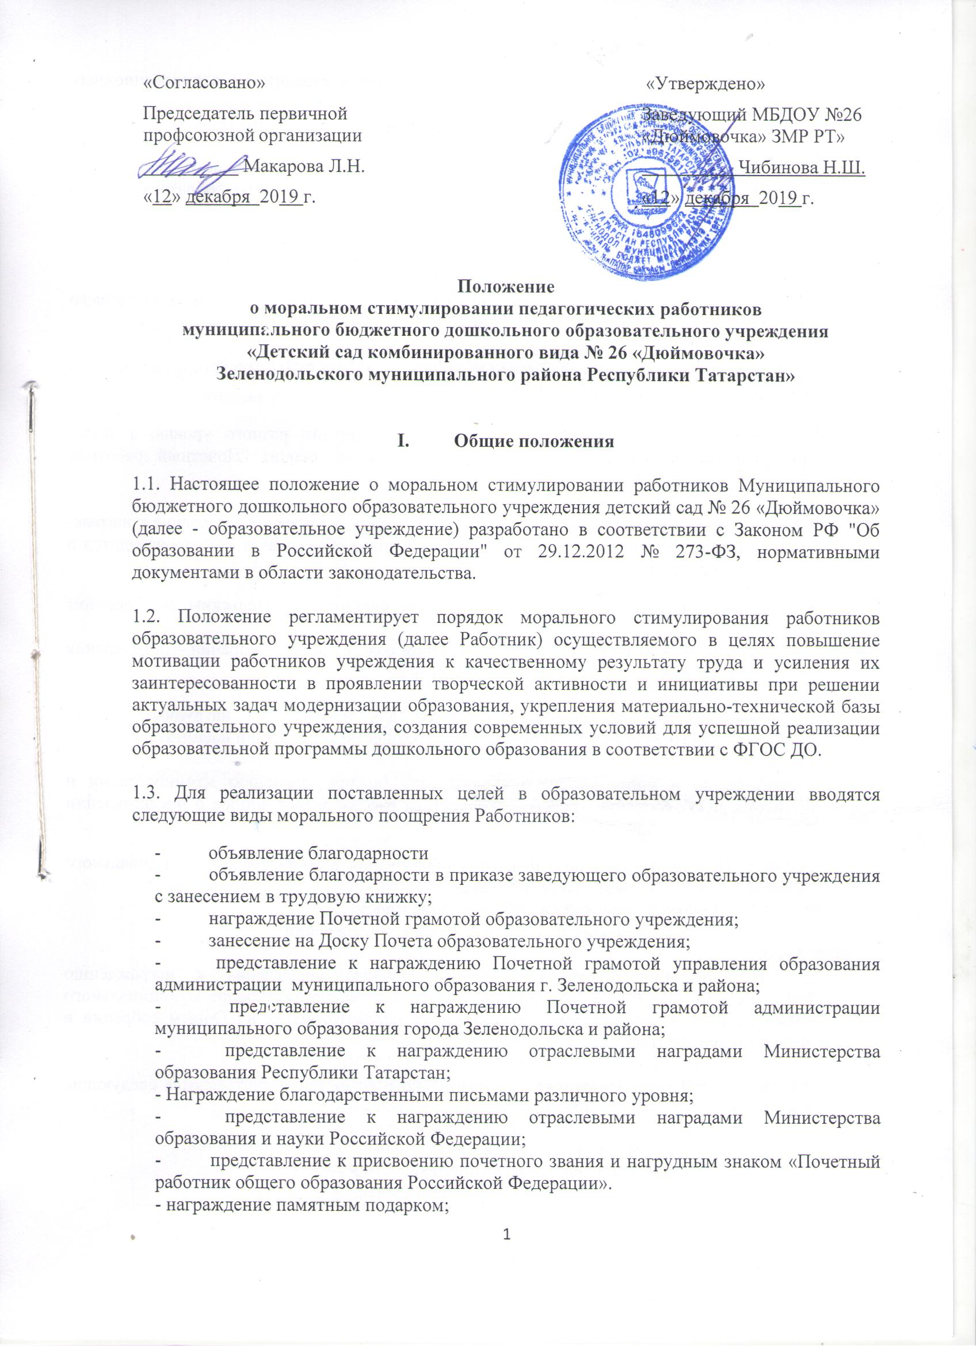

- создание условий для повышения квалификации и стажировки в инновационных образовательных учреждениях;
- Представление к награждению грамотами профсоюза (различного уровня);
1.4. Положение рассматривается на Общем собрании образовательного учреждения, утверждается и вводится в действие приказом заведующего образовательного учреждения.
II. Порядок представления к награждению
2.1. С ходатайством о представлению к награждению может обратится зам. заведующего по АХЧ и старший воспитатель.
2.2.Награждение почетными грамотами муниципального республиканского и Российского уровня осуществляются к юбилейным датам.
2.3. Представление к награждению почетными грамотами разного уровня, а также представление к награждению отраслевым нагрудным знаком "Почетный работник общего образования РФ".
2.4. Награждение почетными грамотами разного уровня, а также представление к награждению нагрудным знаком "Почетный работник общего образования РФ" производится в следующем порядке:
- выдвижение кандидатуры педагогическим советом, родительским сообществом группы;
- обсуждение кандидатуры на педагогическом совете, Общем собрании – определение рейтинговой оценки по показателям качества труда.
2.5. Своевременное оформление документов для награждения нагрудным знаком "Почетный работник общего образования РФ", осуществляет старший воспитатель.
2.6. Ежегодно в марте месяце текущего года по представлению администрации и профкома ДОУ, собрание трудового коллектива рассматривает вопрос о представлении Работников к награждению:
- Почетной грамотой управления образования администрации муниципального образования г. Зеленодольска и района
- Почетной грамотой Республики Татарстан
- государственными наградами Российской Федерации
2.7. Представление заведующего образовательного учреждения к награждению Работников Почетной грамотой управления образования администрации муниципального образования г. Зеленодольска и района может рассматриваться на Общем собрании в течение текущего года.
2.8. При оценке труда Работника образовательного учреждения учитываются следующие показатели:
- за образцовое исполнение своих должностных обязанностей;
- достижение высокой результативности в работе.
III. Показатели морального поощрения Работников образовательного учреждения
1. На основании распределения баллов за результативность работы выстраивается рейтинговая система коэффициента трудового участия каждого работника.
2. Рейтинг служит основанием для представления работника к наградным материалам различного уровня.
Наименование наградного материала | Порядок награждения | Категория работников
Локальный уровень
Благодарственное письмо | За вклад в создание положительного имиджа образовательного учреждения.  За высокий уровень показателей педагогической диагностики за отчётный период (оценки индивидуального развития детей дошкольного возраста, связанной с оценкой эффективности педагогических действий и лежащей в основе их дальнейшего планирования).  За своевременное и быстрое реагирование на устранение неполадок в режиме функционирования учреждения.  Активное участие подготовки образовательного учреждения к новому учебному году. | Все категории работников
Почётная грамота | За снижение заболеваемости детей по сравнению с предыдущим периодом или стабильно низкий уровень заболеваемости детей.  Высокий процент посещаемости образовательного учреждения.  За обеспечение полноценного развития личности ребенка во всех основных образовательных областях, а именно: в сферах социально-коммуникативного, познавательного, речевого, художественно-эстетического и физического развития личности детей на фоне их эмоционального благополучия и положительного отношения к миру, к себе и к другим людям.  За высокий уровень показателей педагогической диагностики за отчётный период.  По результатам адаптационного периода детей раннего возраста  Профессиональное и плодотворное сотворчество с родителями.  За высокие показатели санитарного состояния помещений учреждения (отсутствие нареканий от Роспотребнадзора).  За образцовое исполнение должностных обязанностей.  За разработку и реализацию образовательной программы дошкольного образования, новых педагогических технологий, постоянный творческий поиск и новаторство в педагогической деятельности.  За представление педагогического опыта работы на открытых занятиях для коллег города, района. За образцовую организацию образовательной системы в образовательном учреждении, положительные результаты оздоровительной работы в образовательном учреждении. | Основной педагогический персонал  Учебно-вспомогательный персонал  Специалисты  Основной педагогический персонал  Специалисты
Муниципальный уровень
Почётная грамота управления образования администрации муниципального образования г. Зеленодольска и района | За большой (значительный) вклад в развитие образования района в дело воспитания и обучения подрастающего поколения.  Почетной грамотой награждаются:  К юбилейным датам:  - за конкретный вклад в развитие образования района, позволивший существенным образом улучшить условия воспитания и обучения подрастающего поколения. | Учреждение к юбилейным датам 50 лет, 100 лет.  Лица со стажем не менее 5 лет (однократно) по характеристике трудовой деятельности
Региональный уровень
Благодарность Министерства образования  Республики Татарстан | В целях поощрения работников, внесших большой вклад в развитие образования Иркутской области, в дело воспитания и обучения подрастающего поколения, за многолетний добросовестный труд и профессиональные успехи.  За организацию и проведение мероприятий (конкурсы, олимпиады, смотры, выставки и т.п.), организуемых по поручению Минобрнауки России или органов управления образованием;  За успехи в трудовой, учебной, воспитательной, научной и административно-хозяйственной деятельности. | Работники на основании ходатайства и характеристики.  Благодарность министерства образования объявляется работникам, имеющим стаж работы в системе образования не менее 1 года.
Почётная грамота Министерства образования Республики Татарстан | В целях поощрения работников внесших большой вклад в развитие образования Республики Татарстан, в дело обучения и воспитания подрастающего поколения, за многолетний добросовестный труд, высокий профессионализм. | Работники на основании ходатайства и характеристики.  Награждаются работники, имеющие стаж работы в системе образования не менее 5 лет.
Федеральный уровень
Почетная грамота Министерства образования и науки РФ. | За внедрение в образовательный и воспитательный процессы новых технологий, форм и методов обучения, обеспечение единства обучения и воспитания, формирование интеллектуального, культурного и нравственного развития личности.  За развитие научных исследований по актуальным проблемам фундаментальной и прикладной науки, в том числе по проблемам дошкольного образования, достижения в региональных, федеральных, международных образовательных и научно-технических программах и проектах.  За успехи в практической подготовке обучающихся, в развитии их творческой активности и самостоятельности; |  | Почетной грамотой награждаются Работники, имеющие стаж работы в соответствующей области, не менее 5 лет.
Нагрудный знак "Почетный работник общего образования Российской Федерации" | Нагрудным знаком «Почетный работник общего образования Российской Федерации" особо отличившиеся педагогические работники:  - за значительные успехи в организации и совершенствовании образовательного и воспитательного процессов в свете современных достижений науки и культуры, обеспечении единства обучения и воспитания, формирование интеллектуального, культурного и нравственного развития личности;  - за внедрение в учебный процесс новых технологий обучения, современных форм и методов организации и проведения непосредственно образовательной деятельности, контроля знаний, который обеспечивает развитие самостоятельности обучающихся и индивидуализацию их обучения;  - за успехи в практической подготовке обучающихся, в развитии их творческой активности;  - за успехи в разработке учебной и методической литературы, изготовлении наглядных пособий, приборов и оборудования;  - за постоянную и активную помощь в обучении и воспитании детей и молодежи, развитии материально-технической базы учреждений (организаций). |  | Лучшие воспитатели и другие работники ДОУ имеющие общий стаж работы в образовательных учреждениях не менее 15 лет и высшую либо первую квалификационную категорию (для педагогических работников)
Нагрудный знак «За милосердие и благотворительность» | Внедрение инновационных форм воспитания детей и молодёжи и соединение их с практической благотворительной деятельностью  Систематическую работу, связанную с проведением мероприятий с детьми и молодёжью (конкурсы, фестивали, соревнования, выставки, смотры, олимпиады и др.) организуемых Минобрнауки России, органами управления образования.  Значительные успехи в организации и совершенствовании воспитательной деятельности, создание в образовательных учреждениях гуманистических воспитательных систем  Разработку научно обоснованных программ поддержки социально незащищённых детей и молодёжи |  | Воспитатели и работники ДОУ
IV. Занесение на Доску образовательного учреждения
4.1 Занесение на Доску Почета образовательного учреждения является элементом системы морального стимулирования формой поощрения Работника, с целью его мотивации к повышению результативности своего труда, а также для отражения успехов и особых достижений в профессиональной деятельности.
4.2. Размещение портрета Работника на Доске Почета осуществляется за стабильное, четкое и всестороннее выполнение его должностных обязанностей и неукоснительное соблюдение им всех нормативных актов и приказов, за инициативность, участие в наставничестве молодежи, выполнение общественных обязанностей, за многолетний и добросовестный труд, за результативность
4.3. Решение о занесении на Доску Почета принимается Общим собранием образовательного учреждения, по представлению заведующего, в соответствии с утвержденными критериями.
4.4. Занесение Работника на Доску Почета осуществляется на один год, является поощрением и служит повышением престижа Работника.
4.5. Занесение на Доску Почета производится на основании приказа заведующего по итогам работы за учебный год.

Моральное стимулирование (поощрение) членов профсоюза.
Выполнение.
1. Награждены грамотами:
- Рескома профсоюза работников образования и науки РТ – 3 чел.
- Территориальной профсоюзной организации работников образования ЗМР РТ – 5 чел.
- Первичной профсоюзной организации работников МБДОУ №26 «Дюймовочка» - 10 чел.

2. Публикации в СМИ, периодической печати, сборниках профсоюза.
в альманахе «Времен связующая нить» №3,4,5 – опубликованы статьи о ветеранах педагогического труда, вышедших на заслуженный отдых.
3. Предоставление оплачиваемых дней:
- дополнительный отпуск не освобожденному председателю профкома – до 10 календарных дней;
- 1 календарный день уполномоченному по ОТ;
- 3 дня к отпуску за работу без больничного листа;
- 1 день юбилярам.

4. Благодарность (устная, с записью в личное дело, в трудовую книжку, на стенде профсоюза) – 23 чел.
5. Награждены ценными подарками- 4 человека.

Приложение 12.
Выписка из приказа.
Муниципальное бюджетное дошкольное образовательное учреждение «Детский сад комбинированного вида № 26 «Дюймовочка» Зеленодольского муниципального района Республики Татарстан»
(наименование организации)

 | Номер документа | Дата составления
 | 193-О | 29.11.2019 г.
«По внутреннему трудовому распорядку»
На основании Правил внутреннего трудового распорядка, Коллективного договора муниципального бюджетного дошкольного образовательного учреждения «Детский сад комбинированного вида № 26 «Дюймовочка» Зеленодольского муниципального района Республики Татарстан» (далее – Учреждение) на 2019-2020 учебный год,

приказываю:
14. Предоставлять работникам МБДОУ «Детский сад комбинированного вида № 26 «Дюймовочка» ЗМР РТ» с 02.12.2019 г.:
14.1. МБДОУ №26 - женщинам, имеющим детей в возрасте до 16 лет не менее 2-х часов свободного от работы времени в неделю или одного свободного дня в месяц с сохранением заработной платы..
14.2. Предоставлять работникам образования оплачиваемые свободные дни по следующим причинам:
- бракосочетание работника - три рабочих дня;
- бракосочетание детей - один рабочий день;
- родителям первоклассников - 1 сентября; родителям выпускников в день последнего звонка;
- смерть детей, родителей, супруга, супруги - три рабочих дня;
- переезд на новое место жительства - два рабочих дня;
- проводы сына на службу в армию - один рабочий день;
- работникам, имеющим родителей в возрасте 80 лет и старше– один рабочий день в квартал;
- работникам, являющимся участниками боевых действий – один рабочий день в квартал.
14.3. Предоставлять работникам образования, проработавшим в течение учебного года без листа нетрудоспособности, дополнительного оплачиваемого отпуска в количестве 3 календарных дней (ст.116 ТК РФ).
14.4. Предоставлять не освобожденным председателям выборных профсоюзных органов образовательных организаций дополнительного оплачиваемого отпуска в количестве до 10 календарных дней (ст.116 ТК РФ).
15. Контроль за исполнением приказа оставляю за собой.

Заведующий __________Н.Ш.Чибинова
Приложение 13.

Отсутствие заявлений работников в комиссию по трудовым спорам – показатель умения, как администрации, так и профкома решать вопросы на компромиссе
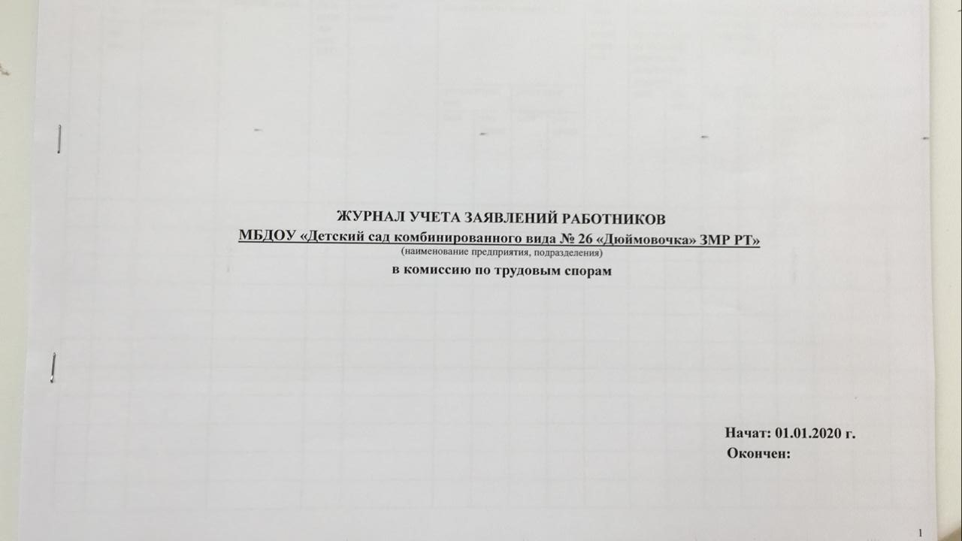
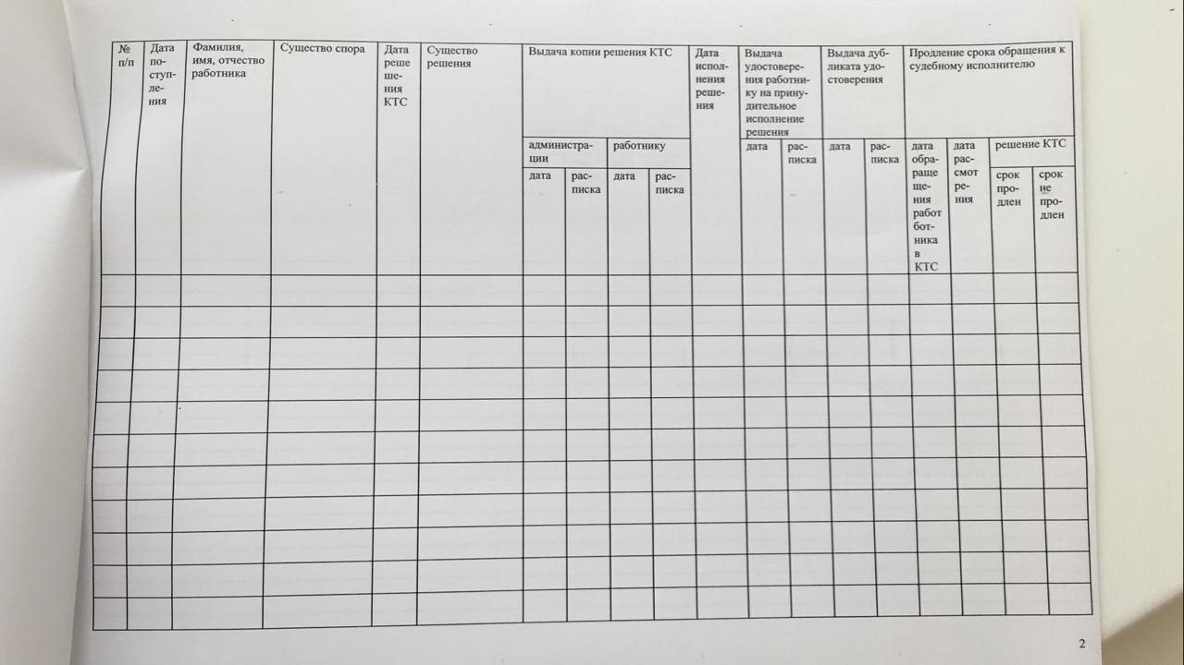

Приложение 14.
Перечень документации по охране труда
МБДОУ «Детский сад комбинированного вида № 26 «Дюймовочка» ЗМР РТ»

1. Устав.
2. Правила внутреннего трудового распорядка.
3. Коллективный договор между Работодателем и работниками.
4. Соглашение между администрацией и профсоюзным комитетом по охране труда.
5. Акты проверки выполнения соглашения по охране труда.
6. Приказ руководителя образовательного учреждения о возложении ответственности за организацию работ по охране труда.
7. Приказ руководителя образовательного учреждения о назначении ответственных лиц за организацию безопасной работы.
8. Положение об организации работы по охране труда и обеспечению безопасности.
9. Программа вводного инструктажа по охране труда.
10. Журнал регистрации вводного инструктажа по охране труда.
11. Программа первичного инструктажа по охране труда на рабочем месте.
12. Журнал регистрации инструктажа по охране труда на рабочем месте.
13. Перечень профессий и должностей работников, освобожденных от первичного инструктажа на рабочем месте.
14. Перечень инструкций по охране труда.
15. Инструкции по охране труда для всех профессий и рабочих мест.
16. Приказ руководителя о продлении срока действия инструкций по охране труда.
17. Приказ руководителя образовательного учреждения о создании комиссии по охране труда.
18. Акт испытания спортивного оборудования.
19. Журнал регистрации результатов испытаний спортивного инвентаря, оборудования и вентиляционных устройств в спортивном зале.
20. Акты-разрешения на проведение занятий в кабинете продуктивной деятельности и физкультурном зале.
21. Журнал учета инструкций по охране труда.
22. Журнал учета выдачи инструкций по охране труда.
23. Журнал административно-общественного контроля по охране труда.
24. Акт готовности образовательного учреждения к новому учебному году.
25. Приказ руководителя образовательного учреждения о назначении ответственных лиц за пожарную безопасность.
26. Приказ руководителя образовательного учреждения о назначении ответственного за электрохозяйство и лица, замещающего его в период длительного отсутствия.
27. Перечень должностей и профессий для неэлектротехнического персонала, которому для выполнения функциональных обязанностей требуется иметь I квалификационную группу по электробезопасности.
28. Журнал учета присвоения группы по электробезопасности не электротехническому персоналу.
29. Инструкция о мерах пожарной безопасности.
30. План противопожарных мероприятий.
31. Планы эвакуации по этажам.
32. Инструкция о порядке действий персонала по обеспечению безопасной и быстрой эвакуации людей при пожаре.
33. Журнал регистрации противопожарного инструктажа.
34. Журнал регистрации несчастных случаев на производстве.
35. Журнал регистрации несчастных случаев с воспитанниками.
36. Программа обучения по охране труда и обеспечению техники безопасности
37. Журнал регистрации знаний по охране труда
38.Протоколы проверки знаний по охране труда
39. Перечни профессий, работники которых подлежат проведению обязательных медосмотров
40. Перечень обеспеченности средствами индивидуальной защиты работников ДОУ
41. Личные карточки учета выдачи средств индивидуальной защиты
42.Документы, связанные с наложением дисциплинарных взысканий
43. Протоколы заседания комиссии по трудовым спорам.

«СОГЛАСОВАНО» | Приложение 15.  «УТВЕРЖДЕНО»
Председатель профсоюзного комитета  МБДОУ №26 «Дюймовочка» ЗМР РТ  __________________ Л.Н.Макарова | Заведующий  МБДОУ №26 «Дюймовочка» ЗМР РТ  __________________Н.Ш.Чибинова
«09» января 2019 г. | «09» января 2019 г.

Соглашение по охране труда
между администрацией и профсоюзным комитетом
муниципального бюджетного дошкольного образовательного учреждения
«Детский сад комбинированного вида № 26 «Дюймовочка»
Зеленодольского муниципального района Республики Татарстан»
на 2019 год
№ п/п | Содержание мероприятий | Единица учета | Количество | Стоимость работ в тыс.руб. | Срок выполнения мероприятий | Ответственные за выполнение мероприятий | Ожидаемая социальная эффективность
 |  |  |  |  |  |  | Количество работников, которым улучшаются условия труда |  | Количество работников высвобождаемых с тяжелых работ
 |  |  |  |  |  |  | Всего | в т.ч. женщин | Всего | в т.ч. женщин
I. Организационные мероприятия
1 | Отчет по выполнению соглашения с составлением акта | акт | 1 | - | 1 раз в полугод. | Председатель профкома | 38 | 36
2 | СОУТ | раб.место | 8 | 13,00 | 4 квартал | Заведующий | 23 | 22
II. Технические мероприятия
1 | Капитальный ремонт | кабинеты | 3 | 23 000,00 | Июнь- август 2019 | Заведующий завхоз | 38 | 36
2 | Приобретение микроволновой печи | шт. | 1 | 3,500 | В течение года | завхоз | 38 | 36
3 | Приобретение пылесоса | шт. | 1 | 6,00 | Июнь 2019 | завхоз | 38 | 36
4 | Приобретение картофелечистки | шт. | 1 | 10,00 | Июнь- август 2019 | Заведующий завхоз | 38 | 36
5 | Замена мебели в буфетных | здание | 2 |  | Июнь- август 2019 | Заведующий завхоз | 38 | 36
6 | Установка кухонного оборудования | шт. | 5 | - | Июнь- август 2019
7 | Установка холодильника | шт. | 2 | - | В течение года | Заведующий завхоз | 38 | 36
8 | Приобретение занавесок | шт. | 7 | 5,00 | В течение года | Заведующий завхоз | 38 | 36
9 | Ремонт ограждения | м | 365 | 300,00 | В течение года |  | 38 | 36
III. Лечебно- профилактические и санитарно-бытовые мероприятия
1 | Медицинский осмотр работников | сотрудники | 37 | 16,700 | 1 раз в год | сотрудники | 38 | 36
2 | Современное обеспечение моющими средствами | Стиральный порошок (штука), мыло хозяйственное (шт.) | 140  100 | 20 000 | Сентябрь 2019 | завхоз | 1 | 1
3 | Регулярное пополнение аптечек медицинской помощи | групп | 8 | 5.000 | 1 раз в год | завхоз | 38 | 36
IV. Мероприятия по обеспечению средствами индивидуальной защиты
1 | Приобретение спецодежды по ОТ | Халаты, фартуки,резиновые перчатки (штука) | 18  84 | 10,000  6.000 | 2019  2019 | Завхоз  Завхоз | 18 | 18
V. Мероприятия по пожарной безопасности
1 | Зарядка огнетушителей | шт. | 10 | 5,000 | Июнь- август 2019 | завхоз | 38 | 36
Приложение 16.
Акт
проверки выполнения соглашения по охране труда
между администрацией и профсоюзным комитетом МБДОУ «Детский сад комбинированного вида № 26 «Дюймовочка» ЗМР РТ»
на 1 полугодие 2019 года

Нами, комиссией по охране труда МБДОУ № 26 «Дюймовочка» в составе:
Ответственные по охране труда старший воспитатель Макарова Л.Н., завхоз Колотыгина В.В.
Члены комиссии по охране труда:
Чибинова Н.Ш., заведующий МБДОУ;
Иванова И.М., музыкальный руководитель ДОУ
Макарова Л.Н., председатель профкома МБ ДОУ
Была проведена проверка выполнения соглашения по охране труда между администрацией МБДОУ № 26 и профсоюзным комитетом МБДОУ № 26
Дата проведения проверки: 01.07.2019 года.
В результате проверки было выявлено, что были выполнены следующие мероприятия:

№ п/п | Содержание мероприятий | Единица учета | Количество | Стоимость работ в тыс.руб. | Срок выполнения мероприятий | Ответственные за выполнение мероприятий | Ожидаемая социальная эффективность
 |  |  |  |  |  |  | Количество работников, которым улучшаются условия труда |  | Количество работников высвобождаемых с тяжелых работ
 |  |  |  |  |  |  | Всего | в т.ч. женщин | Всего | в т.ч. женщин
I. Организационные мероприятия
1 | Отчет по выполнению соглашения с составлением акта | акт | 1 | - | Июль 2019 | Председатель профкома | 38 | 36
II. Технические мероприятия
1 | Приобретение микроволновой печи | шт. | 1 | 3,500 | Июнь 2019 | завхоз | 38 | 36
2 | Приобретение пылесоса | шт. | 1 | 6,00 | Июнь 2019 | завхоз | 38 | 36
3 | Приобретение картофелечистки | шт. | 1 | 10,00 | Июль 2019 | Заведующий завхоз | 38 | 36
III. Лечебно- профилактические и санитарно-бытовые мероприятия
1 | Медицинский осмотр работников | сотрудники | 37 | 16,700 | Февраль 2019 | сотрудники | 38 | 36
2 | Современное обеспечение моющими средствами | Стиральный порошок (штука), мыло хозяйственное (штука) | 140  100 | 20 000 | Январь 2019 | завхоз | 1 | 1
3 | Регулярное пополнение аптечек медицинской помощи | групп | 8 | 5.000 | Январь 2019 | завхоз | 38 | 36
IV. Мероприятия по обеспечению средствами индивидуальной защиты
1 | Приобретение спецодежды по ОТ | Халаты (штука) | 18 | 10,000 | Июнь 2019 | Завхоз | 18 | 18
V. Мероприятия по пожарной безопасности

Председатель комиссии____________________________ Н.Ш.Чибинова

Члены комиссии
__________________________________ В.В.Колотыгина
__________________________________ Л.Н.Макарова
__________________________________ И.М.Иванова

Приложение 17.
Профсоюзное конкурсное движении и акции.

- Всероссийский конкурс «ПРОФСОЮЗНЫЙ РЕПОРТЁР»-2019, победитель, Макарова Л.Н.
- Республиканская профсоюзная патриотическая акция "75 историй Победы" (Сабирова З.С. «Письмо деда..»)
- «Первомаю быть!» - творческий флешмоб в честь праздника Мира и Труда
- творческий флешмоб к 75-летию Великой Победы
- республиканский конкурс профсоюзных агитбригад
- республиканский смотр-конкурс первичных профсоюзных организаций
«Первичная организация – основа Профсоюза», 2020 г.
- профсоюзных агитационных видеороликов;
- муниципальный конкурс «ПЕДАГОГИЧЕСКИЙ ДЕБЮТ» - 2018, 2019 г. - победители в номинации Васильева А.С., Каримова Г.Ф., Ганиева Э.Ш.,
- муниципальный конкурс «ВОСПИТАТЕЛЬ ГОДА» - 2018 , победитель в номинации Гордеева Н.Ю.
- муниципальный смотр-конкурс по охране труда и организации безопасного образовательного процесса среди образовательных организаций Зеленодольского муниципального района, 2019 г.
- муниципальный смотр-конкурс художественной самодеятельности «Радуга талантов»
- спартакиада работников образования Зеленодольского муниципального района
- «Лыжня России»
- «Кросс наций»
Традиционные и инновационные мероприятия.
Традиционные мероприятия:
- проект «Профсоюзная неделя»
- торжественное вручение профбилетов.
- подготовка материалов для альманаха «Времен связующая нить», сборника «Путь к мастерству»
- организация подписки на профсоюзные издания, газеты «Мой профсоюз», «Новое слово», «Солидарность»
- участие в собраниях трудовых коллективов, проведение консультаций правового инспектора для членов профсоюза
- работа с ветеранами
- организация работы с молодыми педагогами (наставничество)
- проведение специальной оценки условий труда, в том числе за счет средств ФСС - рассмотрение вопросов охраны труда и здоровья на заседаниях профкома
- индивидуальные консультации для членов профсоюза

Инновационные мероприятия:
Участие:
- мероприятий в рамках объявленного в Профсоюзе Года 30-летия общероссийского профсоюза образования
- республиканский проект «Потребительский кредит членам Профсоюза» (Ак Барс банк)
- республиканский проект «За здоровьем в Крым»
- пилотный проект «Цифровой профсоюз»
- профсоюзные гостиные «Воспитатель - дар божий подарила Вам природа…»
- бенефис педагога «Профессионалы» (воспитатель Кузьмина Н.П., логопед Багаутдинова З.Ш.)
- мероприятия «Красный день календаря» (День воспитателя, День профсоюзного активиста, День пожилого человека, День Знаний, Всемирный день охраны труда)
- клуб «Встреча старых друзей» под девизом «Чтобы сердце и душа были молоды…»

Приложение 18.

Подписка на профсоюзные издания –
газеты «Мой профсоюз», «Новое слово», «Солидарность»

